JELOVNIK ZA LIPANJ 2022.
OD 01.06.2022.-21.06.2022.
TJEDAN |  |  | SRIJEDA 01.06. | ČETVRTAK 02.06. | PETAK 03.06.
I.  Potenc.  alergeni u hrani* | * |  | Juha  Pečena ili pohana piletina  Krpice sa svježim kupusom jaje, gluten*  Polub./miješ. kruh gluten* 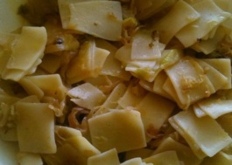  Krpice | Junećo gulaš celer*  Palenta  Jogurt  Polubijeli/miješani kruh gluten* | Pohani oslić ili svježa riba gluten,jaja,mlijeko* Špinat ili blitva  Voće  Polub./miješ. kruh gluten*  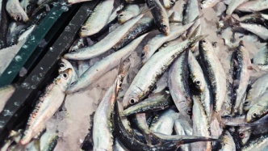 Srdelice
II.  Potenc.alergeni u hrani* | PONEDJELJAK 06.06.  Maneštra bobići (leća,kukuruz, mrkva, krumpir) celer, jaja, gluten*  Odresci od suhog mesa Desert jaje, mlijeko gluten, orašasti plod.* , Polubijeli/miješani kruh gluten* | UTORAK 07.06.  Pileći rižoto  Sezonska salata  Desert - puding  Polubijeli/miješani kruh gluten* | SRIJEDA 08.06.  Juha  Svinjski kotlet na žaru Povrće (đuveč ili restani krumpir)celer* Polub./miješ.kruh gluten* | ČETVRTAK 09.06.  Tjestenina špageti u bolognese umaku  Salata  Desert  Polubijeli/miješani kruhgluten* | PETAK 10.06.  Polpete od ribe ili svježa riba gluten,jaja,mlijeko* Špinat ili blitva Voće  Polub./miješ. Kruh gluten*
II.  Potenc.alergeni u hrani* | PONEDJELJAK 13.06.  Maneštra od graha s tjesteninom (pašta i fažol) celer jaje, gluten*  Odresci od suhog mesa  Desret jaje, mlijeko gluten, orašasti plod.* , Polubijeli/miješani kruh gluten* | UTORAK 14.06.  Juneći gulaš sa palentom ili domaćim njokima  Salata od svježeg kupusa  Polub./ miješ.kruh gluten* | SRIJEDA 15.06.  Musaka od mesa i povrća ili polpete u saftu  Salata  Tekući jogurt mlijeko* Polub./miješ.kruh gluten* | ČETVRTAK 16.06.  TIJELOVO | PETAK 17.06. Tjestenina u tuna umaku sa sezonskom salatom Sezonsko voće Polub./miješ. Kruh gluten*
 | PONEDJELJAK 20.06. | UTORAK 21.06.
III.  Potenc.  alergeni u hrani* | Maneštra od ječma celer*  Odresci od suhog mesa  Desert jaje, mlijeko, gluten, orašasti plod.* Polub./miješ.kruh gluten* | Pohani pileći odrezak  Blitva ili špinat s krompirom  Voće  Polub./miješ. kruh gluten*

